Sociologie

Chapitre 4. Quelle est l’action de l’école sur les destins individuels et sur l’évolution de la société ?

Objectifs de ce chapitre
- Comprendre que, dans les sociétés démocratiques, l’école transmet des savoirs et vise à favoriser l’égalité des chances ; comprendre l’évolution, depuis les années 1950, des principaux indicateurs mesurant l’accès à l’école et à l’enseignement supérieur (taux de scolarisation, taux d’accès à un diplôme ou à un type de formation) en distinguant les processus de massification et de démocratisation.
- Comprendre la multiplicité des facteurs d’inégalités de réussite scolaire (notamment, rôle du capital culturel et des investissements familiaux, socialisation selon le genre, effets des stratégies des ménages) dans la construction des trajectoires individuelles de formation.
Notions clés :

Questions du chapitre
- comment l’École (au sens large d’institution de formation initiale), qui accueille des enfants et des jeunes d’origine sociale et de sexe différents, parvient (ou pas) à remplir ses fonctions indissociablement sociales, politiques et démocratiques, d’instrument d’égalité des chances.

Introduction

- Dans les sociétés démocratiques, l’École, allant de l’élémentaire aux études supérieures, est considérée comme l’institution par excellence qui permet de réaliser l’idéal d’égalité des chances en offrant aux individus une possible ascension sociale.

1. L’École, une institution qui transmet des savoirs et concourt à l’égalité des chances ?
L’école vise à former le futur homme et citoyen en transmettant des savoirs, mais aussi une culture favorable à son épanouissement. Fixées par les membres de l’Union Européenne, les compétences clés pour s’insérer socialement sont : communiquer dans sa langue maternelle et dans une langue étrangère, disposer d’une culture mathématique, scientifique et informatique, d’une sensibilité culturelle et de compétences sociales et civiques. C’est l’égalité des résultats qui est ici visée. L’école délivre donc des diplômes qui conditionnent l’entrée sur le marché du travail mais elle se veut également un espace d’apprentissage de la démocratie (élection des délégués), d’élévation des consciences sur la question de l’égalité hommes/femmes ou encore des enjeux du développement durable¹.

Document 1 - Qu'est-ce que l'école de la république_Les essentiels de Jamy_25/06/2018
- 1. Depuis quand l’instruction est-elle obligatoire pour tous les enfants en France ?
- 2. Quand l’école commence-t-elle à être mixte en France ?
- 3. Quels sont les savoirs que doit transmettre l’école de la République ?
- 4. Montrez que l’école de la République vise à former les citoyens d’une société démocratique.

Document 2 – Les trois rôles sociaux de l’institution scolaire
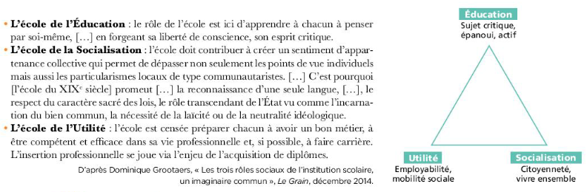

Document 3 - Emmanuel Macron annonce que l'école a domicile sera strictement limitee à la rentrée 2021_lefigaro.fr_2/10/2020
- 1. Expliquez ce qui a motivé la décision du Président Macron.

Synthèse

L’école vise à former le futur homme et citoyen en transmettant des savoirs, mais aussi une culture favorable à son épanouissement. Fixées par les membres de l’Union Européenne, les compétences clés pour s’insérer socialement sont : communiquer dans sa langue maternelle et dans une langue étrangère, disposer d’une culture mathématique, scientifique et informatique, d’une sensibilité culturelle et de compétences sociales et civiques. C’est l’égalité des résultats qui est ici visée. L’école délivre donc des diplômes qui conditionnent l’entrée sur le marché du travail mais elle se veut également un espace d’apprentissage de la démocratie (élection des délégués), d’élévation des consciences sur la question de l’égalité hommes/femmes ou encore des enjeux du développement durable¹.

A. Une mission première : la transmission des savoirs

Document 1 – Des connaissances et des compétences définies dans des programmes officiels
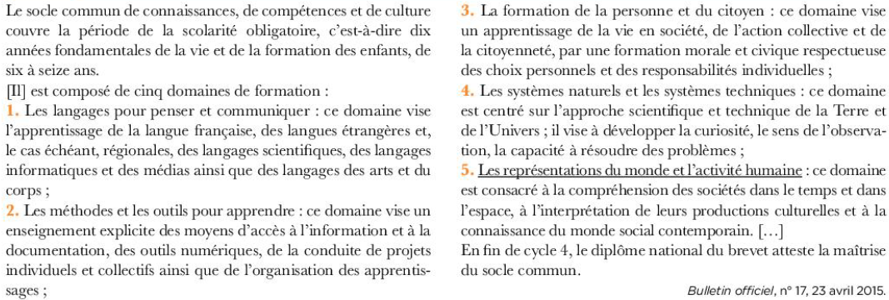
- 1. Pourquoi les savoirs transmis par l’école doivent-ils être définis dans des programmes officiels ?

- 2. Montrez que le domaine souligné permet de remplir chaque rôle de l’école évoqué.

B. Et de favoriser l’égalité des chances ?

Document 1 – La volonté progressive d’une école pour tous

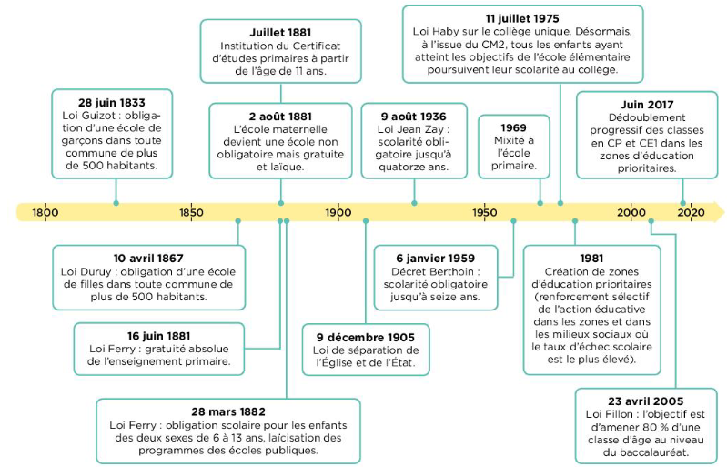
- 1. Retrouvez dans la frise chronologique les principales lois cherchant à étendre la durée des études en France
- 2. Pourquoi le caractère obligatoire, laïque et gratuit de l’école est-il une condition nécessaire à l’égalité des changes.
- 3. En quoi les lois de 1981 et de 2017 se distinguent-elles des autres ?

Document 2 - L’école et l’égalité des chances
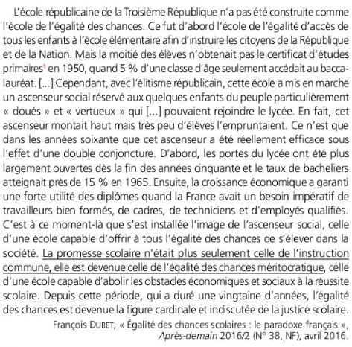
François Dubet est professeur de sociologie à l'Université de Bordeaux et directeur d'études à l'EHESS. Il est l’auteur de plusieurs ouvrages sur les mouvements sociaux, les problèmes urbains, la marginalité juvénile, la délinquance, l'école, la socialisation, le travail et la théorie sociologique. Ses travaux portent actuellement sur les théories et les sentiments de justice.
- 1. Pourquoi l’école, dès la Troisième République, n’était-elle pas l’école de l’égalité des chances ?
- 2. Comment expliquer que l’ascension sociale ait été favorisée à partir des années 1960 ?
- Expliquez la phrase soulignée.

C. Un accès à l’école et à l’enseignement supérieur croissant : la massification de l’école

Document 1 - François Dubet : "On a des inégalités engendrées par l'école et c'est devenu intolérable"
François Dubet : "On a des inégalités engendrées par l'école et c'est devenu intolérable"
L’école peut-elle sauver la démocratie Marie Duru-Bellat et François Dubet
- Quel était le pourcentage de bacheliers en 1950 ?
- L’entrée en 6ème était-elle possible pour tous les élèves ?
- Quelles sont les 3 promesses de la massification scolaire ?
- Quels ont été les grands changements par rapport aux inégalités scolaires ?
- De quelles inégalités sociales au sein du système scolaire F. Dubet fait-il référence ?
- Expliquez la phrase de F. Dubet « On est presque toujours défini par son niveau d’échec »
- Pourquoi la concurrence pour accéder aux diplômes les plus rentables s’est-elle accrue ?
- Pour quelles raisons ces inégalités conduisent-elles à une moindre adhésion aux valeurs de la démocratie ?
- Pourquoi, selon F. Dubet, il est indispensable de s’occuper des jeunes qui n’ont pas réussi ?
- En quoi la crise de la Covid pourrait-elle faire évoluer l’école ?

D. Une démocratisation réelle encore en suspens

Document 1 – Le taux d’accès au baccalauréat : vers 80 % ?
80 % d’une génération au baccalauréat.
En 1985, au moment de la création du bac professionnel (dont la première session sera passée en 1987), le ministre de l’Education Jean-Pierre Chevènement fixe un objectif qui reste une référence : porter 80 % d’une génération au niveau du baccalauréat, toutes filières confondues.
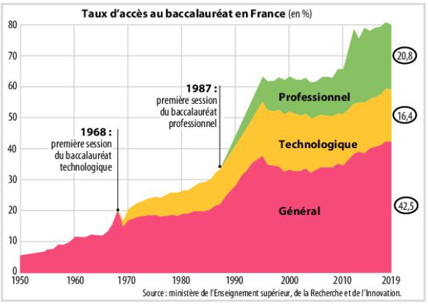
- 1. Comment a évolué le nombre de bacheliers en France depuis 1950 ?
- 2. Quelle part représente le baccalauréat général dans l’ensemble des bacheliers en 2019 ?
- 3. Combien d’années a-t-il fallu pour réaliser l’objectif fixe en 1958 de 80 % d’une génération au
baccalauréat ?
- 4. Selon vous, ce document montre-t-il une massification ou une démocratisation du bac ?

Document 2 – La massification en chiffres

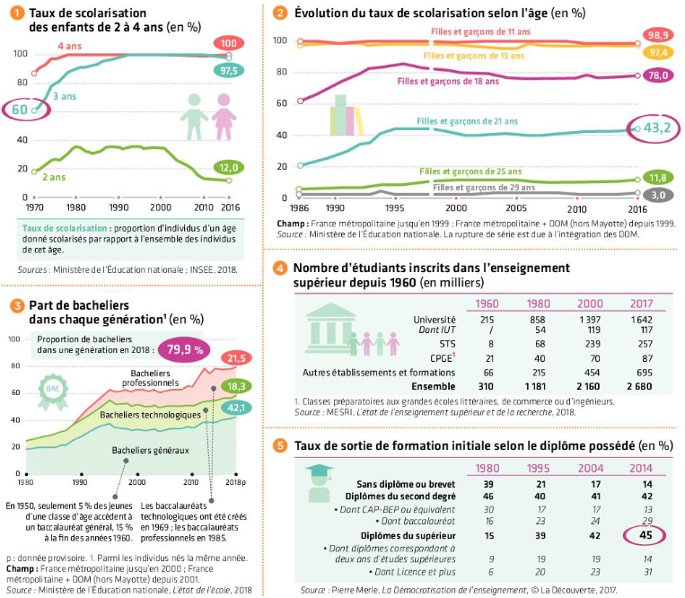
- 1. En vous appuyant sur les données les plus récentes de chaque document, caractérisez la massification de l’école et de l’enseignement supérieur en France aujourd’hui.

Document 3 – Des études supérieures inégales et différenciées selon l’origine sociale
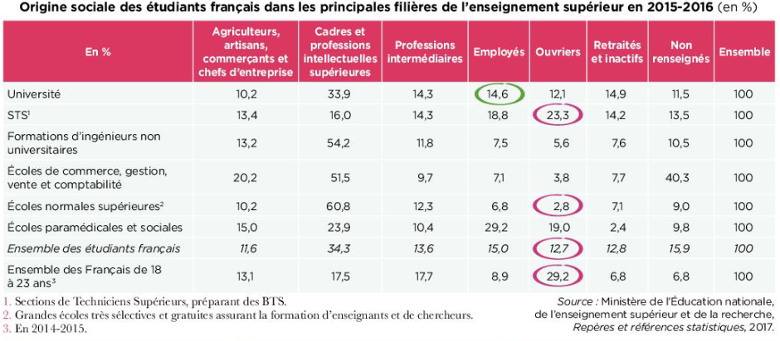
- 1. Montrez que l’enseignement supérieur ne s’est pas réellement démocratisé en France

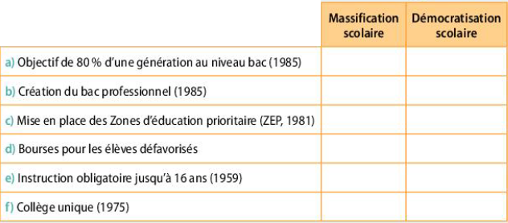
- 1. Cochez selon que la proposition correspond à un phénomène de massification scolaire ou de
démocratisation scolaire (ou les deux à la fois)
- 2. Expliquez pourquoi la massification scolaire ne conduit pas automatiquement à la démocratisation
scolaire.

Synthèse :

Un processus incontestable de massification
- En 1950, 5 % des jeunes d'une classe d’âge obtenaient un baccalauréat, contre 80 % aujourd'hui. L'École a donc connu un processus de massification, puisque la durée de la scolarisation (commencée au plus tard dès l'âge de 3 ans) s'est allongée. Le taux de scolarisation a augmenté et la proportion d'individus qui quittent le système scolaire avec un diplôme de l'enseignement supérieur atteint près de la moitié de jeunes aujourd'hui.
- Parallèlement, le système s'est à nouveau augmenté, puisqu'ont été créés les baccalauréats technologique et professionnel et des diplômes de niveau bac + 2 (BTS, DUT).

Une démocratisation à nuancer
- La massification scolaire ne doit pas s'interpréter comme une démocratisation : le taux d'obtention du baccalauréat dépend encore de l'origine sociale. Les enfants de milieu défavorisé sont surreprésentés dans les baccalauréats technologiques et professionnels et dans les études supérieures courtes ; quant aux enfants de milieu favorisé, ils sont surreprésentés dans les filières générales, et dans les filières longues de l'enseignement supérieur. Les garçons et les filles suivent des parcours différenciés. Ainsi, les inégalités scolaires sont toujours présentes, même si elles se sont complexifiées et décalées vers le haut.

2. Des inégalités de réussite scolaire pourtant persistantes dans la construction des trajectoires individuelles de formation
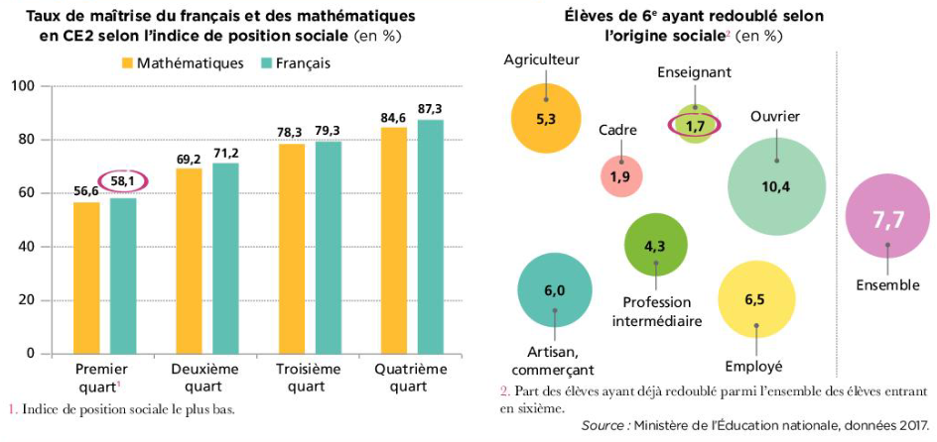
- Montrez que le niveau scolaire des enfants dépend de leur origine sociale.

A. Quelles explications peut-on apporter ?

a. Le rôle du capital culturel et des investissements familiaux

Document 1 - Inegalites-des-lenfance-la-lecture-claude-ponti-et-lironie-par-bernard-lahire/Franceculture.fr/09/09/2019
- 1. Comment les parents des milieux favorisés incitent-ils leurs enfants à la lecture ?
- 2. Pourquoi ces comportements sont-ils moins fréquents dans les familles défavorisées ?
- 3. Pourquoi l’apprentissage des jeux de mots et l’ironie sont-ils importants dans la réussite scolaire,
selon Bernard Lahire ?
Bernard Lahire est un sociologue français, né en 1963, professeur de sociologie à l’ENS Lyon. Ses travaux ont porté successivement sur la production de l'échec scolaire à l'école primaire, les modes populaires d'appropriation de l'écrit, les réussites scolaires en milieux populaires, les différentes manières d'étudier dans l'espace de l'enseignement supérieur, l'histoire du problème social appelé « illettrisme » et les pratiques culturelles des Français.

Document 2 – Le rôle du capital culturel familial dans la réussite familiale

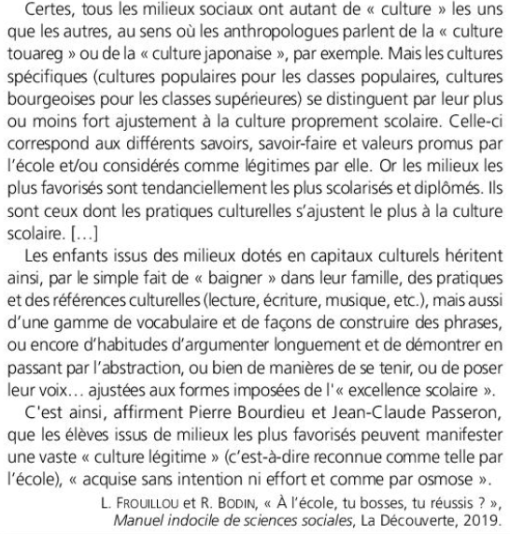
- 1. Quels éléments du capital culturel parental se transmettent « sans intention ni effort » ?
- 2. Montrez que, cependant, certains éléments du capital culturel nécessitent un investissement parental pour être transmis aux enfants.

Document 3 - Du capital culturel à la reproduction sociale
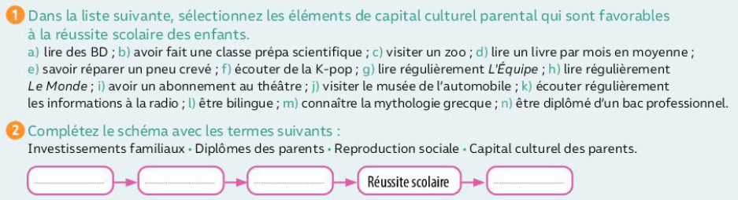

Document - L'école à la maison amplificateur des inégalités scolaires_lemonde.fr_2020/05/11

Synthèse : Dès le plus jeune âge, les enfants de milieu culturellement favorisé réussissent mieux à l'école. Pierre Bourdieu explique ce constat par la proximité entre les attentes scolaires (goût pour la lecture, capacité d'abstraction, vocabulaire étendu) et le capital culturel possédé par les enfants de milieu favorisé. Ces enfants ont aussi plus fréquemment intériorisé le sens de l'autonomie et de la compétition, qualités exigées par les filières les plus électives.

Les investissements familiaux. tels que l'aide des frères et sœurs, l'implication dans la scolarité et la valorisation des attentes scolaires par les parents, sont aussi, à milieu social équivalent, des facteurs de réussite scolaire.

À milieu social équivalent, des élèves obtiennent des résultats différents selon les qualités pédagogiques et l'attitude des enseignants (effet-maître), selon l'ambiance de la classe et son degré d'hétérogénéité, les élèves faibles réussissant mieux au contact de bons élèves (effet-classe), selon le climat de confiance propre à chaque établissement (effet-établissement).

Les enquêtes montrent toutefois que c'est l'effet-maître qui joue le plus grand rôle, et que l'école peut renforcer les inégalités : dans les établissements qui comptent le plus d'élèves favorisés, on se consacre plus à l'apprentissage qu'à la discipline. et on prépare très tôt les élèves à une orientation sélective.

c. Les effets des stratégies et investissements familiaux :

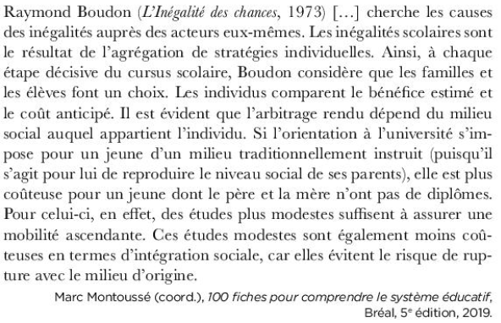
- 1. Selon Raymond Boudon, par quel raisonnement les individus déterminent-ils leur orientation ?
- 2. Montrez que le coût de l’orientation n’est pas seulement économique.
- 3. Comment l’analyse de Raymond Boudon permet-elle d’expliquer l’orientation plus fréquente des jeunes de milieu modeste vers des études supérieures courtes ?

Document 2 - Les coulisses de la carte scolaire
- 1. Qu’est-ce qu’un « collège de secteur »
- 2. Pourquoi certains parents cherchent-ils à contourner la carte scolaire ?
- 3. Quel est l’effet de ces comportements sur la mixité sociale à l’école ?

Document 3 – L’influence de l’origine sociale sur les stratégies d’orientation
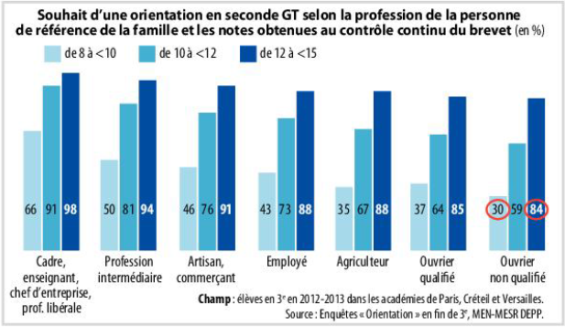
- 1. Quelle relation pouvez-vous observer entre les notes au brevet et les souhaits d’orientation en seconde générale et technologique ?
- 2. Montrez que les parents et élèves d’origine favorisée ont des stratégies d’orientation différente de celles des parents et élèves d’origine modeste.

Synthèse : Raymond Boudon considère que les inégalités scolaires sont le résultat global du cumul de stratégies individuellement rationnelles construites par des élèves (et des familles) qui subissent des contraintes différentes : à chaque palier d'orientation, l'individu compare le coût probable de la poursuite de ses études et les avantages qu'il en attend, en termes de salaire et de prestige futurs. Un enfant de milieu modeste tendra donc à privilégier des études courtes, qui d'ailleurs suffisent à lui permettre de faire mieux que ses parents. Les familles cherchent aussi à choisir les établissements les plus favorisés, ce qui réduit la mixité sociale et aggrave les inégalités.

d. Les effets de la socialisation genrée

Document 1 – La réussite scolaire et l’orientation des filles et des garçons en 2017 (en %)

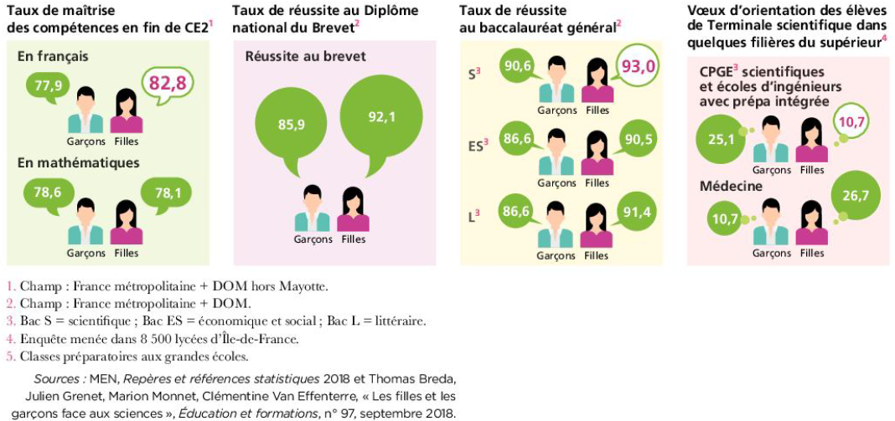
- 1. Comparez la réussite scolaire des filles et des garçons du CE2 jusqu’au baccalauréat.
- 2. Comparez les vœux d’orientation des filles et des garçons que sont élèves de terminale scientifique

Document 2 – Des stéréotypes de genre qui s’entretiennent

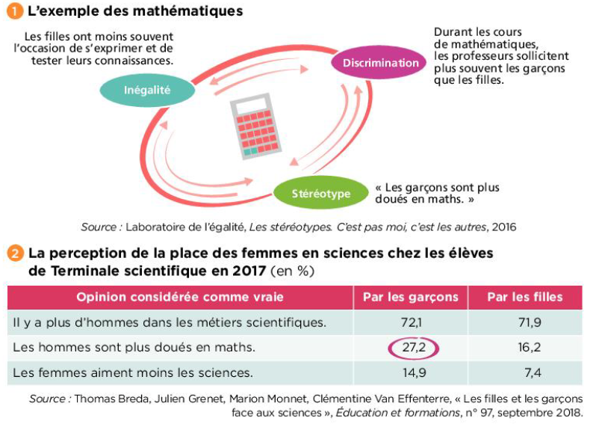
- 1. Comment la perception de la place des femmes en sciences, en particulier chez les garçons de Terminale scientifique, peut-elle contribuer à expliquer les différences de vœux d’orientation selon le genre (doc 1) ?
- 2. Expliquez pourquoi chaque couple du schéma est relié par une flèche réciproque.

Synthèse : Les garçons et les filles ne sont pas socialisés de la même façon. Par des processus multiples (jouets, attitudes familiales...), cette socialisation genrée fait intérioriser aux filles des normes de sérieux et de docilité qui sont des atouts de réussite scolaire jusqu'au lycée, mais qui deviennent des handicaps lorsque se jouent les choix d'orientation dans l'enseignement supérieur.

Si les filles sont moins présentes dans les filières les plus sélectives, c'est à la fois parce qu'elles font l'objet de jugements stéréotypés qui les éliminent (on les considère comme naturellement plus laborieuses et moins douées) et qu'elles intériorisent elles-mêmes.

Emission intéressante (34 mn) à lier avec le chapitre précédent :
https://www.franceculture.fr/emissions/la-grande-table-idees/la-lutte-des-classes-commence-t-elle-sur-les-bancs-de-lecole

Lexique

Capital culturel : Ensemble des connaissances en matière de culture savante (certifiées ou non par des titres scolaires) et de dispositions (manières d’agir, de parler, de ressentir, etc.) qui contribuent à définir la position sociale d’une personne.

Démocratisation : La démocratisation scolaire correspond à une égalisation des chances scolaires. Elle implique donc que les résultats scolaires soient de moins en moins dépendants de variables telles que le milieu social, le sexe ou l’origine migratoire.

Investissements familiaux : Actions intentionnelles des parents qui visent à développer et transmettre le capital culturel au sein de la famille afin de favoriser la réussite scolaire de leurs enfants.

Socialisation : Ensemble des processus d’apprentissage et d’intériorisation des valeurs et normes par lesquels la société forme et transforme les façons de faire, de penser et d’être des individus.

Stratégies scolaires : Choix intentionnels des familles qui s’appuient sur leurs ressources (capital économique, culturel, social, connaissance du système éducatif, etc.) pour favoriser la réussite des enfants.

